Знаки дорожного движения России

(Подготовила:Арслангереева Д.М.)

1. Предупреждающие знаки.
Предупреждающие знаки информируют водителей о приближении к опасному участку дороги, движение по которому требует принятия мер, соответствующих обстановке.
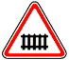 "Железнодорожный переезд со шлагбаумом".
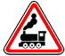 "Железнодорожный переезд без шлагбаума".
"Однопутная железная дорога".
"Многопутная железная дорога".
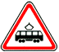 "Пересечение с трамвайной линией".
"Пересечение равнозначных дорог".
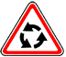 "Пересечение с круговым движением".
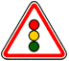 "Светофорное регулирование". Перекресток, пешеходный переход или участок дороги, движение на котором регулируется светофором.
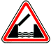 "Разводной мост".
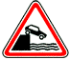 "Выезд на набережную".
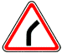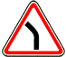 "Опасный поворот".

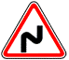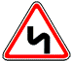 "Опасные повороты".
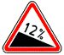 "Крутой спуск".
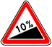 "Крутой подъем".
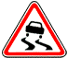 "Скользкая дорога".
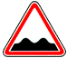 "Неровная дорога".
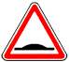 "Искусственная неровность".
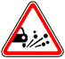 "Выброс гравия".
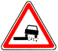 "Опасная обочина".
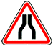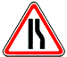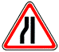 "Сужение дороги".
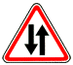 "Двустороннее движение".
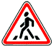 "Пешеходный переход"
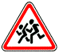 "Дети".
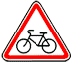 "Пересечение с велосипедной дорожкой".
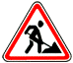 "Дорожные работы".
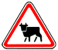 "Перегон скота".
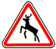 "Дикие животные".
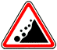 "Падение камней".
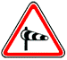 "Боковой ветер".
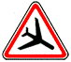 "Низколетящие самолеты".
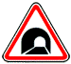 "Тоннель".
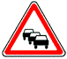 "Затор".
"Прочие опасности".

2. Знаки приоритета.
Знаки приоритета устанавливают очередность проезда перекрестков, пересечений проезжих частей или узких участков дороги.
"Главная дорога".
"Конец главной дороги".
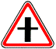 "Пересечение со второстепенной дорогой".
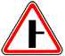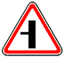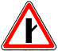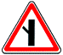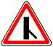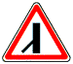
"Примыкание второстепенной дороги".
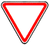 "Уступите дорогу".
"Движение без остановки запрещено".
"Преимущество встречного движения"
"Преимущество перед встречным движением".

3. Запрещающие знаки.
Запрещающие знаки вводят или отменяют определенные ограничения движения.
"Въезд запрещен".
"Движение запрещено".

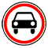 "Движение механических транспортных средств запрещено".
".
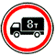 "Движение грузовых автомобилей запрещено".
"Движение мотоциклов запрещено".
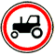"Движение тракторов запрещено".
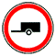 "Движение с прицепом запрещено".
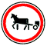 "Движение гужевых повозок запрещено".
"Движение на велосипедах запрещено".
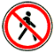"Движение пешеходов запрещено".
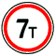 "Ограничение массы".
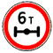 "Ограничение массы, приходящейся на ось транспортного средства".
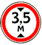 "Ограничение высоты".
"Ограничение ширины". .
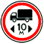 "Ограничение длины".
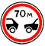 "Ограничение минимальной дистанции".
"Таможня"..
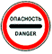 "Опасность".
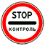 "Контроль".
"Поворот направо запрещен".
"Поворот налево запрещен".
"Разворот запрещен".
"Обгон запрещен".
"Конец зоны запрещения обгона".
"Обгон грузовым автомобилям запрещен".
"Конец зоны запрещения обгона грузовым автомобилям".
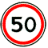 "Ограничение максимальной скорости".
"Конец зоны ограничения максимальной скорости".
"Подача звукового сигнала запрещена".
"Остановка запрещена".
"Стоянка запрещена".
"Стоянка запрещена по нечетным числам месяца".
"Стоянка запрещена по четным числам месяца".
"Конец зоны всех ограничений".
"Движение транспортных средств с опасными грузами запрещено"
"Движение транспортных средств с взрывчатыми и легковоспламеняющимися грузами запрещено".

4. Предписывающие знаки.
"Движение прямо".
"Движение направо".
"Движение налево".
"Движение прямо или направо".
"Движение прямо или налево".
"Движение направо или налево".
"Объезд препятствия справа".
"Объезд препятствия слева".
"Объезд препятствия справа или слева".
"Круговое движение".
"Велосипедная дорожка".
"Конец велосипедной дорожки".
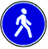 "Пешеходная дорожка".
"Пешеходная и велосипедная дорожка с совмещенным движением".
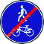 "Конец пешеходной и велосипедной дорожки с совмещенным движением".
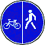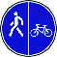 "Пешеходная и велосипедная дорожка с разделением движения".
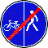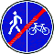 "Конец пешеходной и велосипедной дорожки с разделением движения"..
"Ограничение минимальной скорости".
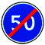 "Конец зоны ограничения минимальной скорости".
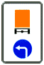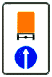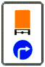 "Направление движения транспортных средств с опасными грузами".
5. Знаки особых предписаний.
"Автомагистраль".
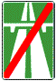 "Конец автомагистрали".
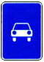 "Дорога для автомобилей".
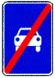 "Конец дороги для автомобилей".
"Дорога с односторонним движением".
"Конец дороги с односторонним движением".
"Выезд на дорогу с односторонним движением".
"Реверсивное движение".
Начало участка дороги, на котором на одной или нескольких полосах направление движения может изменяться на противоположное.
"Конец реверсивного движения".
"Выезд на дорогу с реверсивным движением".
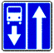 "Дорога с полосой для маршрутных транспортных средств".
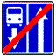 "Конец дороги с полосой для маршрутных транспортных средств".
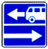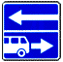 "Выезд на дорогу с полосой для маршрутных транспортных средств".
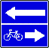 "Выезд на дорогу с полосой для велосипедистов".
"Полоса для маршрутных транспортных средств".
"Конец полосы для маршрутных транспортных средств".
"Полоса для велосипедистов"
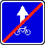 "Конец полосы для велосипедистов".
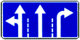 "Направления движения по полосам".
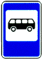 "Место остановки автобуса и (или) троллейбуса".
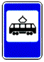 "Место остановки трамвая".
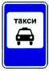 "Место стоянки легковых такси".
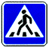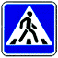 "Пешеходный переход".
. "Искусственная неровность".
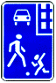 "Жилая зона".
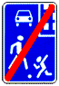 "Конец жилой зоны".
"Начало населенного пункта".
"Конец населенного пункта".
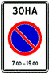 "Зона с ограничением стоянки".
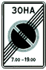 "Конец зоны с ограничением стоянки".
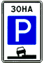 "Зона регулируемой стоянки".
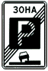 "Конец зоны регулируемой стоянки".
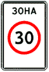 "Зона с ограничением максимальной скорости".
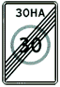 "Конец зоны с ограничением максимальной скорости".
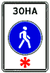 "Пешеходная зона".
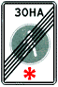 "Конец пешеходной зоны".
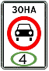 "Зона с ограничением экологического класса механических
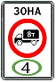 "Зона с ограничением экологического класса грузовых автомобилей".
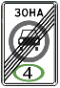 "Конец зоны с ограничением экологического класса механических транспортных средств".

6. Информационные знаки.
Информационные знаки информируют о расположении населенных пунктов и других объектов, а также об установленных или о рекомендуемых режимах движения.
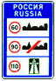"Общие ограничения максимальной скорости".
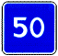 "Рекомендуемая скорость".
"Место для разворота".
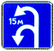 "Зона для разворота
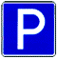 "Место стоянки".
"Полоса аварийной остановки".
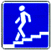 "Подземный пешеходный переход".
"Надземный пешеходный переход".
"Тупик".

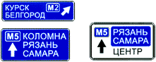6 "Предварительный указатель направления"..
"Схема движения".
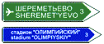 "Указатель направлен
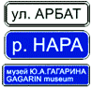 "Наименование объекта".
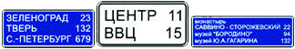 "Указатель расстояний".
"Километровый знак".
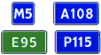 "Номер маршрута".
"Направление движения для грузовых автомобилей".
"Стоп-линия".
"Направление объезда".
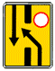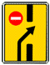 "Предварительный указатель перестроения на другую проезжую часть".
"Аварийный выход". Указывает место в тоннеле, где находится аварийный выход.
"Направление движения к аварийному выходу". Указывает направление к аварийному выходу и расстояние до него

7. Знаки сервиса.
"Пункт медицинской помощи".
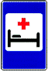 "Больница".
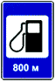 "Автозаправочная станция".
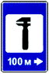 "Техническое обслуживание автомобилей".
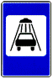 "Мойка автомобилей".
"Телефон".
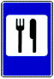 "Пункт питания".
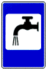 "Питьевая вода".
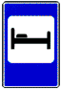 "Гостиница или мотель".
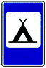"Кемпинг".
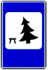 "Место отдыха".
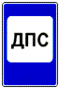 "Пост дорожно-патрульной службы".
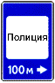 "Полиция".
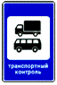 "Пункт контроля международных автомобильных перевозок
"Бассейн или пляж".
"Туалет".
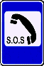"Телефон экстренной связи".
"Огнетушитель". Указывает место, где находится огнетушитель.
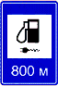 "Автозаправочная станция с возможностью зарядки электромобилей".

8. Знаки дополнительной информации (таблички).
Знаки дополнительной информации (таблички) уточняют или ограничивают действие знаков, с которыми они применены.
"Расстояние до объекта".
"Субботние, воскресные и праздничные дни".
"Рабочие дни".
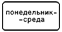 "Дни недели".
"Время действия".
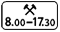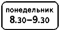 "Время действия".
"Способ постановки транспортного средства на стоянку".
"Стоянка с неработающим двигателем".
"Платные услуги
"Ограничение продолжительности стоянки".
8.10 "Место для осмотра автомобилей".
"Ограничение разрешенной максимальной массы".
8.12 "Опасная обочина".
"Полоса движения.
"Слепые пешеходы".
"Кроме инвалидов".
"Вид маршрутного транспортного средства".
"Фотовидеофиксация".
"Работает эвакуатор".
"Экологический класс транспортного средства".

